Госавтоинсекторы Новосибирской области проводят в образовательных организациях Новосибирского района тематический урок «Будь ярким на дороге»
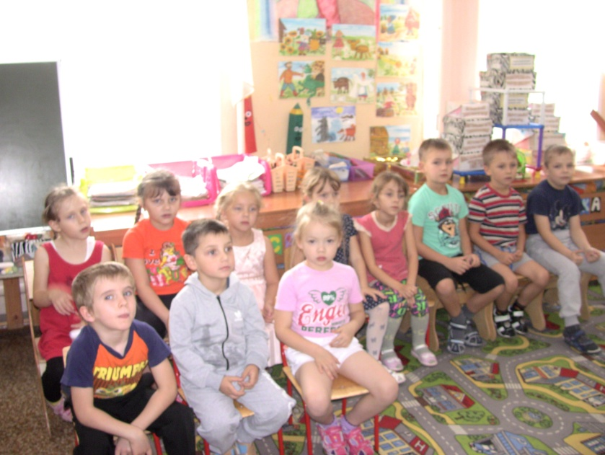
25 октября 2016 года в соответствии с Планом мероприятий по профилактике детского дорожно-транспортного травматизма, в рамках Общероссийской Акции «Урок безопасности для детей и родителей»
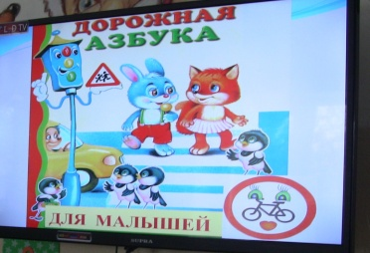
(подготовка детей к ОСЕННИМ каникулам) группой по пропаганде полка ДПС ГИБДД ГУ МВД России по Новосибирской области с воспитанниками детского сада «Гномик» села Красноглинное проведено профилактическое мероприятие «Азбука безопасного движения для малышей» с беседой о правилах безопасного поведения детей вблизи дороги, с показом наглядной агитации, тематических мультфильмов.
Дети 1-го класса МКОУ ООШ №7 села Красноглинное стали участниками тематического урока «Будь ярким на дороге». Сотрудники полиции напомнили детям в преддверии осенних каникул о Правилах безопасного поведения в дорожных условиях для пешеходов, объяснили им предназначение световозвращающих элементов и принцип их действия. Первоклассники узнали о том, что улучшение видимости человека – единственный способ защиты пешехода в темное время суток. Викториной «Страна дорожной грамоты» с показом мультфильмов «Светофор», «Пешеходный переход», «Фликер для пешехода» закрепили полученные знания. В игровой форме ребят посвятили в «Юные пешеходы» и они получили свой первый школьный документ «Сертификат юного пешехода».
«Школой юного пешехода» ребятам подарены плакаты для стенда «Уголок безопасности» для проведения профилактической работы по безопасности дорожного движения, наглядного изучения ПДД.
В мероприятии участвовало около 40 детей.
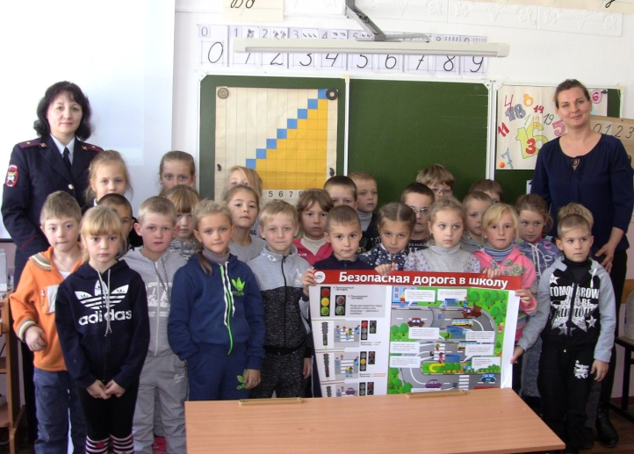
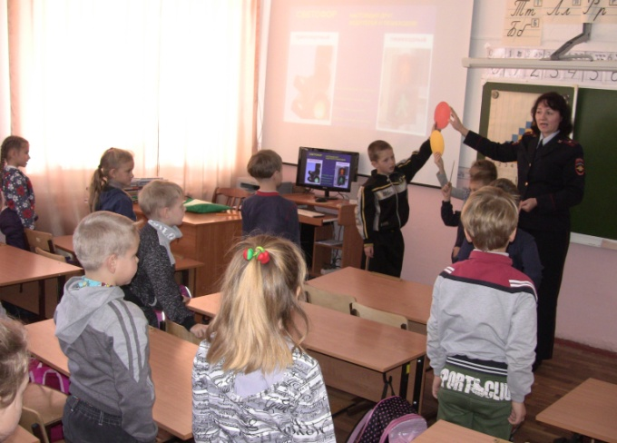

Группа по пропаганде полка ДПС ГИБДД ГУ МВД России по Новосибирской области

